第一轮综合练习 · 第09卷

题目

第1题
用分子轨道理论来判断下列说法，不正确的是 （ ）A. $N_{2}^{+}$ 的键能比 $N_{2}$ 分子的小B. ${CO}^{+}$ 的键级是2.5C. $N_{2}^{−}$ 和 $O_{2}^{+}$ 是等电子体系D.第二周期同核双原子分子中，只有 ${Be}_{2}$ 分子不能稳定存在

第2题
${ClO}_{3}F$ 分子的几何构型属于 （）
A.直线形
B.平面正方形
C.四面体形
D.平面三角形

第3题
石英和金刚石的相似之处在于（多选） ( )
A. 都具有四面体结构
B. 都是以共价键结合的原子晶体
C. 都具有非极性共价键
D. 其硬度和熔点相近

第4题
路易斯酸是对酸的电子定义: 凡容易接受电子的为酸, 凡容易给出电子的为碱。下列微粒中, 为路易斯酸的有（多选）:
A. $Al^{3+}$
B. $I^{−}$
C. $BF_{3}$
D. $NH_{3}$

第5题
碘在不同溶剂中呈现紫色、棕色……一般认为溶液呈紫色的表明溶解了的”碘分子”并未和溶剂发生很强的结合。
已知不同温度下,碘在石蜡油中的溶液呈紫色或棕色。请回答温度低时溶液呈____色,温度高时溶液呈____色,因为____。

第6题
已知反应 $2NO(g)+{Br}_{2}(g)=2NOBr(g)$ 的反应历程是：
①NO(g) + Br₂(g) = NOBr₂(g)(快)
② $NOBr_{2}(g)+NO(g)=2NOBr(g)$ （慢）
则该反应对NO的级数为
A.零级
B.一级
C.二级
D.三级

第7题
某晶体属六方晶系，晶胞参数 $a=0.4780 nm,c=0.7800 nm$。晶胞沿不同方向投影图如下，其中灰色球代表 A 原子，蓝色球代表 B 原子（化学环境完全等同）。已知 A2 原子的坐标参数为 $(0.8300,0.1700,0.2500)$，B1 原子沿 $c$ 方向原子坐标参数 $z=0.0630$。
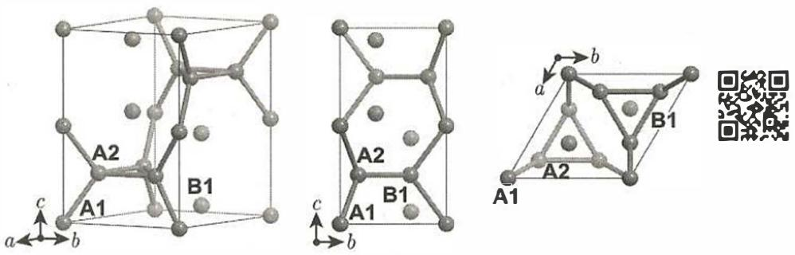
6-1 写出该晶体的化学式。
6-2 写出位于晶胞顶点和棱上的 A 原子的坐标参数；计算 A1-A2 距离。
6-3 写出所有 B 原子的坐标参数。
6-4 若将晶胞中顶角和棱上的 A 用另一种原子 C 替换，写出所得晶体的化学式。

第8题
在 20 GPa 高压下，用激光加热 ${SrCO}_{3}$ 和 SrO 的混合物，得到组成为 ${Sr}_{3}{CO}_{5}$ 的物质，其结构类似于钙钛矿 ${ABX}_{3}$，其中 ${BX}_{6}$ 八面体共顶点连接。写出 ${Sr}_{3}{CO}_{5}$ 中分别对应于 A、B、X 的离子（须注明电荷）。
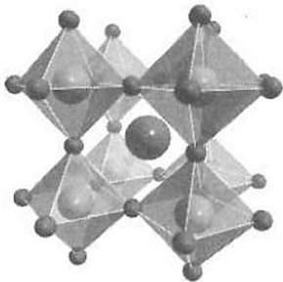
在 82～138 GPa 的高压下，${MgCO}_{3}$ 中碳酸根形成环状三聚体 (C)，画出 C 的结构示意图。
在 30～40 GPa 的高压下，用激光加热 ${MCO}_{3}$（M = Ca 或 Sr）和干冰的混合物，得到组成为 ${MC}_{2}O_{5}$ 的物质。${CaC}_{2}O_{5}$ 中，碳酸根以四聚形式 (D) 存在；${SrC}_{2}O_{5}$ 中，碳酸根以二聚形式 (E) 存在，画出 D 和 E 的结构。
碳酸根聚合结构图示
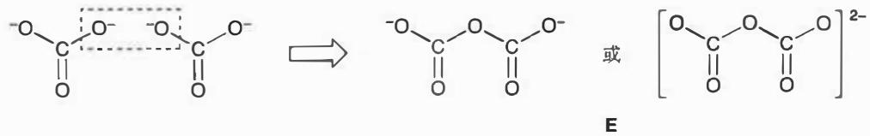
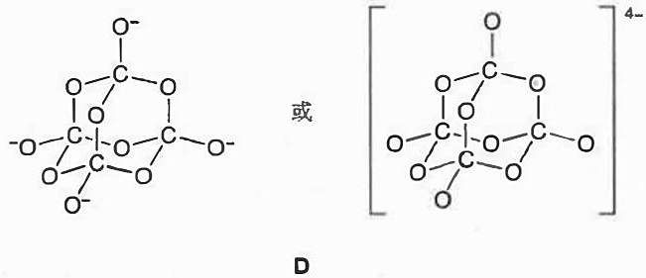

第9题
尽管 “${Mg}_{2}Fe$” 不稳定，但在储氢材料的探索中，得到了其稳定的、具有可观储氢量的氢化物。这种氢化物结构属立方晶系，面心立方点阵，晶胞参数 a = 644.58 pm，晶胞如边栏图所示（氢未示出）。可以认为，结构中，Fe 原子采用立方密堆积，Mg 占据其堆积形成的所有四面体空隙且处在中心位置，H 原子以正八面体的配位型式有序分布在 Fe 的周围，H 原子与 Fe 原子之间的最短距离等于晶胞参数的 1/4（要求：以下凡涉及计算的，结果均保留 3 位有效数字）。
写出该氢化物的化学式和晶胞中 H 原子的总数 m。
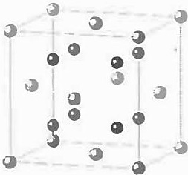
计算 Fe-H 键长、Mg-H 键长和 H-H 最短距离；写出与 Mg 配位的 H 原子数 n。
晶胞参数：$a=644.58 pm$

计算该氢化物中氢的密度 $ρ$（单位：g cm⁻³）及标况（1 atm, 273 K）下氢气密度 $ρ_{0}$，给出二者的比值 R。
晶胞参数：$a=644.58 pm$，晶胞中 H 原子总数 $m=24$
判断以下说法是否合理，选出正确的选项。
7-4-1 在描述结构时，可以认为镁原子和氢原子共同形成立方密堆积：(a) 正确；(b) 错误。
7-4-2 结构中，铁原子占据全部由氢原子形成的八面体空隙的一半且交替分布：(a) 正确；(b) 错误。
晶体结构比较图示
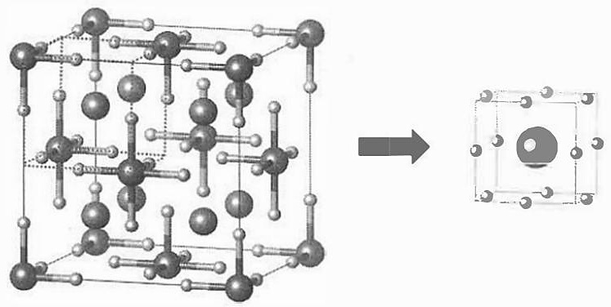
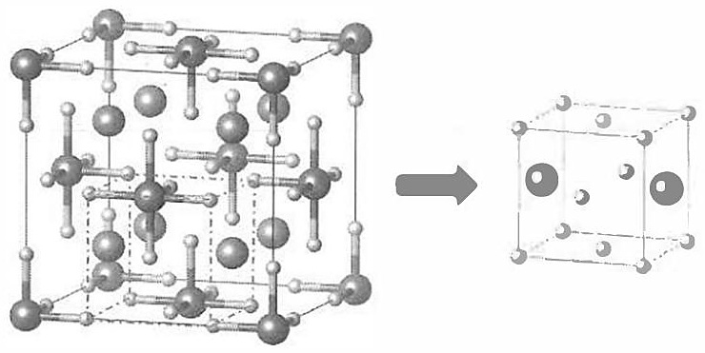

第10题
2022 年 9 月 9 日，国家航天局、国家原子能机构联合发布：我国科学家在嫦娥五号月壤样品中发现一种新矿物，命名为 “嫦娥石”，英文名称 Changesite-(Y)。嫦娥石是一种磷酸盐矿，属于陨磷钠镁钙石 (Merrillite) 族。
Merrillite 理想组成为 $Ca_{9}NaMg(PO_{4})_{7}$ ，晶体结构属三方晶系，晶胞参数 a = 1.029 nm, c = 3.687 nm。晶胞示意图见上图，其中 (b) 给出 $Mg^{2+}$ 在晶胞中的分布，可以看成沿 c 方向采用 $⋯ABCABC⋯$ 方式排布。
写出晶胞中化学式的数目 $n$ 。
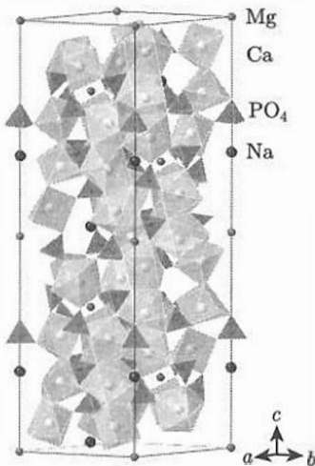
写出图中所示晶胞中所有 ${Mg}^{2+}$ 的分数坐标（注意坐标轴的关系；要求：按 $z$ 值从小到大排列）。
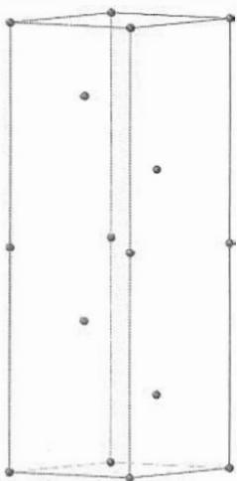
计算 ${Mg}^{2+}$ 离子之间的最短距离。
若 Merrillite 中所有 ${Mg}^{2+}$ 均被 ${Fe}^{2+}$ 取代，1/9 的 ${Ca}^{2+}$ 被 $Y^{3+}$ 取代同时脱除 $Na^{+}$ 以保持电荷平衡，即为嫦娥石，基本晶体结构和晶胞参数保持不变。
写出嫦娥石的化学式。
计算嫦娥石的密度（单位：${g cm}^{−3}$）。
初步研究表明，嫦娥石中含有 $​^{3}He$ ，$FeO_{6}$ 和 $PO_{4}$ 可能是其吸附位置。$​^{3}He$ 已用于中子探测，也很可能成为人类未来的能源。$​^{3}He$ 与中子作用产生质子和氚，写出核反应方程式。

第11题
假设我们在另一个具有不同物理定律的星球上。这个星球中的电子也是用四个量子数描述，其含义与我们使用的含义相似。我们将这四个量子数称为 $p$ 、 $q$ 、 $r$ 和 $s$ 。其规则如下：

第12题
1869 年俄国化学家 D.I.Mendeleev 首次发表了元素周期表，他将当时已知的化学元素以原子量增加次序排列。1871 年 Mendeleev 详细描述了三种未知元素的性质，把这三种元素记作 ekaboron(类硼)，ekaaluminum (类铝) 和 ekasilicon(类硅)。在之后的 15 年内，他的预测得到了证实。
14-1 有趣的是, 这三种元素的名称都具有地理上的溯源。Mendeleev 预测的三种元素现在被称为何种元素? 为什么 Mendeleev 不能预测出稀有气体元素?
14-2 2005年在俄罗斯和美国的联合实验室中发现了第118号元素。其合成方法用钙-48核轰击含Cf-249核的靶。得到质量数为294的第118号元素。
①试写出合成第 118 号元素的核反应方程式。
②试写出第 118 号元素的三次 - 衰变的核反应方程式。
③写出第 118 号元素的核外电子排布(用稀有气体+s,p,d,f 符号)。它属于第几周期？哪一族？
14-3 在确定周期表是否收敛问题上，国内外皆有争论。系统论者认为任何一个具有周期性的事物，必有它的始、终点，并认为最终元素的最佳位置在“两性线”和“周期终点线”的交点，该交点元素原子序数是多少？写出其核外电子排布。
14-4 假定每个轨道只能容纳 1 个电子，其他规则不变，则原子序数为 42 的元素核外电子的排布如何？
14-5 按照第 4 题假设所设计出来的元素周期表，第 42 号元素应属于第几周期？哪一类？该元素可能呈现哪些稳定氧化态？

第13题
制备 ${BF}_{3}$ 的步骤如下：
$$X+HF→Y;$$
Y+浓 $H_{2}SO_{4}→BF_{3}$
X 是一种常见的硼酸盐，在分析化学中常用作滴定的基底。
- 请画出 Y 阴离子的结构，并写出第一步反应的化学方程式；Y 的摩尔质量是 333.2。
- Ti(OEt)₄ 常以四聚体形式存在，其中每个Ti原子

第14题
单核配合物A由爱沙尼亚裔有机化学家Vaska首次在1961年发现，它可由 ${IrCl}_{3}⋅3H_{2}O$ 、苯胺和 ${PPh}_{3}$ 在N,N-二甲基甲酰胺(DMF)中反应回流 $12h$ 得到。A为黄色晶状固体，是单核Ir(I)配合物，Ir的质量分数为 $24.63\%$ 。A的一个引人注目的性质是可与 $O_{2}$ 发生可逆反应变为配合物B，此时加热可变回A。
- 写出生成 A 的化学反应方程式, 说明 DMF 在反应中的作用。
- 已知 B 为八面体结构。画出 B 的所有异构体，含光学异构体。
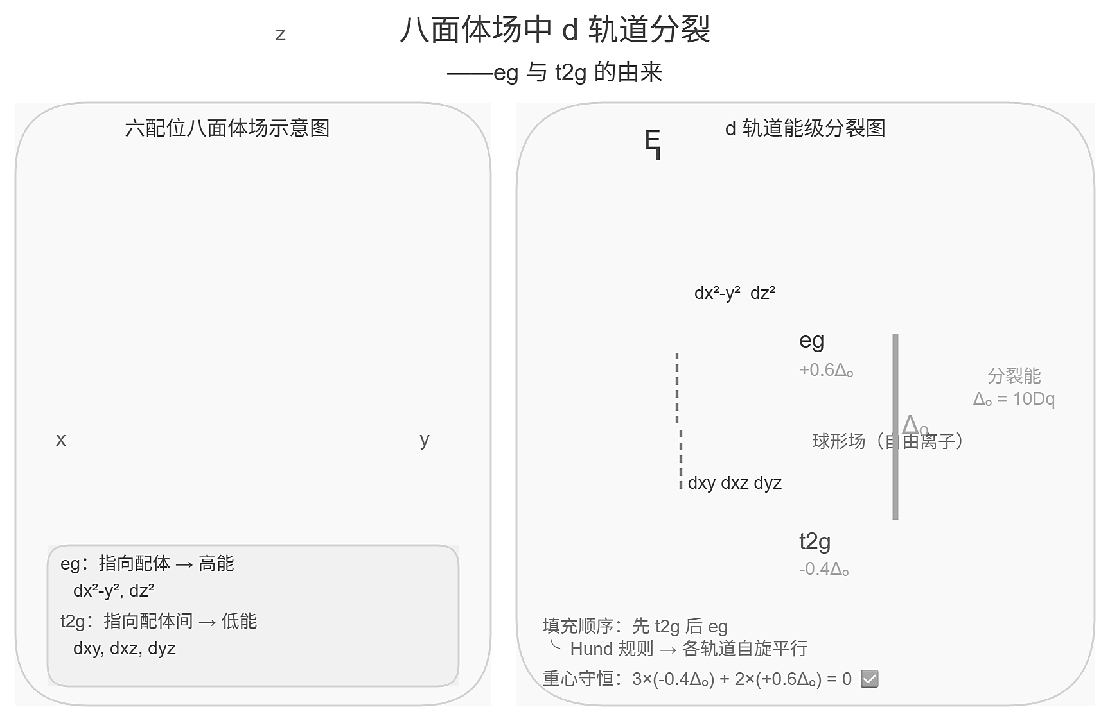

第15题
有三种配合物 A、B、C，它们互为水合异构体，均含同种金属 D，该金属的单质是金属中最硬的，其良好的光泽和耐腐蚀性常用于电镀工业和钢材制造。已知 A、B、C 的阴离子相同，阳离子电荷量分别为 +3、+2、+1，D 的质量分数为 19.52%。
- 写出能表示 A、B、C 结构的化学式并指出 A 中阳离子的构型。
- A 的水溶液若加入少量碱可生成某种双核配合物, 其阳离子中 D 的质量分数为 36.87%, 请写出该阳离子的化学式并画出其结构。

第16题
在 $NH_{4}Cl$ 水溶液中用空气氧化 $CoCO_{3}$ ，得到一种有红色光泽的晶体 A。A 不带结晶水，且 4.45g A 能够与 40.0mL 0.5000mol/L $AgNO_{3}$ 溶液完全反应。将 A 的固体在 $0^{∘}C$ 下加入用 HCl 饱和的无水乙醇中，得到一种蓝黑色固体混合物。将这种混合物过滤并用乙醇洗涤，再用冷水洗涤，经过进一步纯化，得到的主要产物是紫黑色晶体 B，B 中带有非整比的结晶水，且 $n(Co):n(H_{2}O)>1$ 。4.85g B 与 40.0mL 0.5000mol/L $AgNO_{3}$ 溶液完全反应。B 在浓盐酸中加热，可得到绿色化合物 C，C 带有整比的结晶水。2.88g C 与 40.0mL 0.5000mol/L $AgNO_{3}$ 溶液完全反应。C 可溶于冷水，但假如加入浓盐酸，就会沉淀出来。已知 B、C 的配离子是一对异构体，B 的配离子是极性的，而 C 的配离子是非极性的。A、B、C 都是单核的配合物（配离子）。
- 推出 A、B、C 的化学式。
- 判断 A 的配离子是否有同分异构体。
- 画出 B、C 中配离子的结构, 它们是一对什么异构体?
- 写出由 $CoCO_{3}$ 生成 A 及 A 转化为 B 的方程式。

第17题
常温下现有 0.1 mol L⁻¹ 的 NH₄HCO₃ 溶液，pH = 7.8。已知含氮（或含碳）各微粒的分布分数 δ（平衡时某种微粒的浓度占各种微粒浓度之和的分数）与 pH 的关系如下所示。下列说法正确的是
分布分数–pH 图：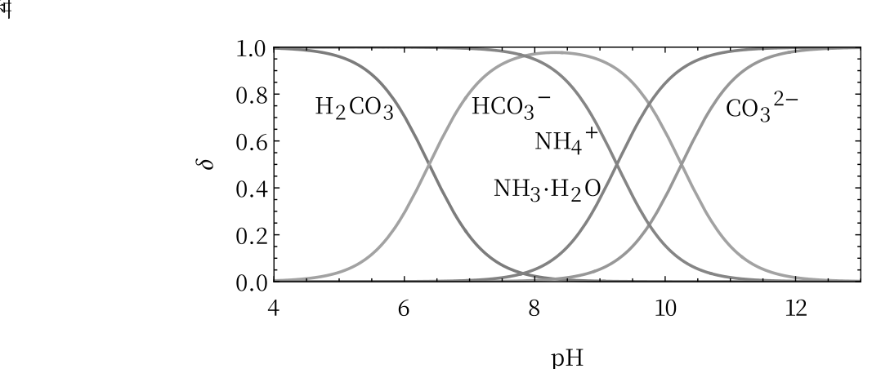
A. 当溶液的 pH = 9 时，溶液中存在下列关系：c(NH₄⁺) > c(HCO₃⁻) > c(NH₃·H₂O) > c(CO₃²⁻)
B. NH₄HCO₃ 溶液中存在下列守恒关系：c(NH₄⁺) + c(NH₃·H₂O) + c(H⁺) = c(OH⁻) + 2c(CO₃²⁻) + c(H₂CO₃)
C. 往该溶液中逐滴滴加氢氧化钠时 NH₄⁺ 和 HCO₃⁻ 浓度逐渐减小
D. 通过分析可知常温下 Kb(NH₃·H₂O) > Ka₂(H₂CO₃)

第18题
固体电解质是具有与强电解质水溶液的导电性相当的一类无机固体。这类固体通过其中的离子迁移进行电荷传递，因此又称为固体离子导体。目前固体电解质在制造全固态电池及其它传感器、探测器等方面的应用日益广泛。如 RbAg₄I₅ 晶体，其中迁移的物种全是 Ag⁺，室温导电率达 0.27 Ω⁻¹ cm⁻¹。利用 RbAg₄I₅ 晶体，可以制成电化学气敏传感器，如图是一种测定 O₂ 含量的气体传感器示意图。被分析的 O₂ 可以透过聚四氟乙烯薄膜，由电池电动势变化可以得知 O₂ 的含量。在气体传感器工作过程中，下列变化肯定没有发生的是
气体传感器示意图：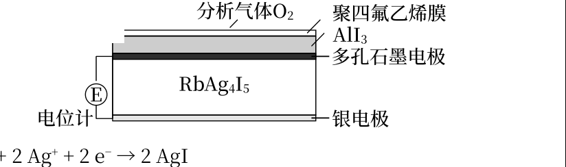
A. 4 AlI₃ + 3 O₂ → 2 Al₂O₃ + 6 I₂
B. I₂ + 2 Ag⁺ + 2e⁻ → 2 AgI
C. Ag − e⁻ → Ag⁺
D. I₂ + 2 Rb⁺ + 2e⁻ → 2 RbI

第19题
从能量观点出发，人类的食物向人体供应能量，是一种可折合成葡萄糖在人体里完全氧化释放出来的化学反应能。
1-1 已知：
化合物 | 葡萄糖(固) | H₂O (液) | CO₂ (气)
$Δ_{f}H_{m}^{θ}$ / kJ·mol⁻¹ | −1259.8 | −285.8 | −393.5
设葡萄糖完全氧化释放出的化学反应能全转化为热能，计算 1 kg 葡萄糖最多可向人体提供多少热量？
1-2 已知用葡萄糖为燃料设计成的燃料电池，其理论标准电动势为 1.24 V。人体肌肉做功等可归因于生物电过程所产生，因此可折合成葡萄糖氧化作用电功释放出来的化学能。计算 1 kg 葡萄糖最多可做多少功？
1-3 葡萄糖氧化反应所产生的电能与该反应提供的热能是否相等？为什么？在研究食物时，仅谈论能够放出多少”焦”的热量，是否全面？
1-4 设环境温度为 20 ℃，人体作为一种理想的热机，则 1 kg 葡萄糖所提供的热能有多少可转化为机械功 [按：热机效率为(高温温度−低温温度)/高温温度，温度单位为 K]？已知维持人体血液循环体系至少需功 8.6×10² kJ。请由此推断人体能量转换机理主要是通过热机还是电化学过程？

第20题
某人欲测定一矿物中磷的含量。他将0.2235g样品溶解在硝酸中并加入 $NH_{3}$ 和 $Mg^{2+}$ ，得到白色沉淀。后者在873K下灼烧至恒重后，其残余物重0.1356g。然而事实上他在洗涤白色沉淀时，用了过多的水——100.0mL。求理论真值和理论误差。
数据： $H_{3}PO_{4}$ ， $pK_{1}=2.15$ 、 $pK_{2}=7.20$ 、 $pK_{3}=12.32$ ； $NH_{3}$ ， $pK_{b}=4.74$ ； $NH_{4}MgPO_{4}⋅6H_{2}O$ ， $pK_{sp}=12.60$ 。

第21题
${Pb(OAc)}_{2}$ 与硒代酰胺 $R^{1}{NHC(Se)NR}^{2}R^{3}$ 反应可以制备一种微晶，反应需要在非水溶剂中进行，据此写出反应的方程式。

第22题
在水溶液中, $Ti(SO_{4})_{2}$ 与 $Na_{2}S_{2}O_{3}$ 可发生反应，生成 $TiO(OH)_{2}$ 沉淀和一系列含 S 物质。试写出反应的方程式。

第23题
$BaTiO_{3}$ 是一种重要的无机功能材料，工业上常用以下方法制得：将 $BaCl_{2}$、$TiCl_{4}$、$H_{2}O$ 和 $H_{2}C_{2}O_{4}$ 混合反应后，经洗涤、干燥后得一组成为 $Ba 30.50\%$、$Ti 10.70\%$、$C 10.66\%$、$H 1.81\%$ 的白色粉末 A，进一步热分解 A 即可得 $BaTiO_{3}$。用热分析仪测定 A 的热解过程，得下图所示的质量—温度关系曲线：
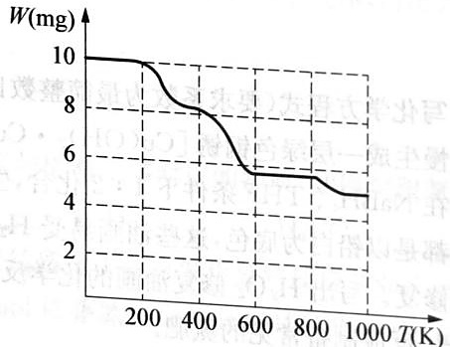
第7题图
图中 400 K、600 K 和 900 K 时对应的样品的质量分别为 8.38 mg、5.68 mg 和 5.19 mg
试回答：
7-1 A 的化学式为 ____。
7-2 分别写出 $400 K$、$600 K$、$900 K$ 时样品的组成为 ____。
7-3 晶体结构分析表明，$BaTiO_{3}$ 为立方晶体，晶胞参数 $a=7.031 \text{Å}$，一个晶胞中含有一个 $BaTiO_{3}$ “分子”。画出 $BaTiO_{3}$ 的晶胞结构示意图，分别指出 $Ba^{2+}$、$Ti(IV)$、$O^{2−}$ 三种离子所处的位置及其配位情况。

第24题
氮及其化合物在工农业生产、生活中有着重要应用，减少氮的氧化物在大气中的排放是环境保护的重要内容之一。
2-1 已知：
$$①2NO(g)=N_{2}(g)+O_{2}(g) ΔH=−180.5kJ⋅{mol}^{−1}$$
$$②C(s)+O_{2}(g)=CO_{2}(g) ΔH=−393.5kJ⋅{mol}^{−1}$$
$$③2C(s)+O_{2}(g)=2CO(g) ΔH=−221kJ⋅mol^{−1}$$
某反应的平衡常数表达式为 $K=\frac{c(N_{2})⋅c^{2}({CO}_{2})}{c^{2}(CO)⋅c^{2}(NO)}$，写出此反应的热化学方程式：
2-2 已知：在 $25 ^{θ}C$、101 kPa 时
$$①N_{2}(g)+3H_{2}(g)=2{NH}_{3}(g) ΔH=−Q_{1}kJ⋅{mol}^{−1}$$
② $2H_{2}(g)+O_{2}(g)=2H_{2}O(l)$ $ΔH=−Q_{2}kJ⋅{mol}^{−1}$
③ $N_{2}(g)+O_{2}(g)=2NO(g)$ $ΔH=+Q_{3}kJ⋅{mol}^{−1}$
写出用 $NH_{3}$ 脱除 NO 的热化学方程式：____。
2-3 传统工业上利用氨气合成尿素。以 ${CO}_{2}$ 与 ${NH}_{3}$ 为原料合成尿素的主要反应如下：
$$2{NH}_{3}(g)+{CO}_{2}(g)={NH}_{2}{CO}_{2}{NH}_{4}(s) ΔH=−159.47kJ⋅{mol}^{−1}$$
$${NH}_{2}{CO}_{2}{NH}_{4}(s)=CO({NH}_{2})_{2}(s)+H_{2}O(g) ΔH=+72.49kJ⋅{mol}^{−1}$$
反应 $2{NH}_{3}(g)+{CO}_{2}(g)=CO({NH}_{2})_{2}(s)+H_{2}O(g)$ 的 $ΔH=\underline{ }kJ⋅{mol}^{−1}$

第25题
天然气既是重要的燃料，又是重要的化工原料。
3-1 已知甲烷的燃烧热为 $890.3 kJ⋅mol^{−1}$，则甲烷燃烧的热化学方程式为 ____。
3-2 以甲烷为原料制取氢气是工业上常用的制氢气的方法。
已知：${CH}_{4}( g)+H_{2}O(g)=CO(g)+3H_{2}(g)$ $ΔH=+206.2 kJ⋅mol^{−1}$
$${CH}_{4}(g)+{CO}_{2}(g)=2CO(g)+2H_{2}(g) ΔH=+247.4kJ⋅{mol}^{−1}$$
由甲烷制氢气的一个缺点是____。
3-3 甲烷与水蒸气发生反应：${CH}_{4}( g)+H_{2}O(g)=CO(g)+3H_{2}( g)$，被氧化的元素是 ____，当生成标准状况下 $8.96 LCO$ 时转移电子的物质的量是 ____。
3-4 以甲烷为燃料的新型电池，其成本大大低于以氢气为燃料的传统燃料电池。如图是目前研究较多的一类固体氧化物燃料电池工作原理示意图。
① B极为电池_极，电极反应式为_。
② 若用该燃料电池作电源，用石墨作电极电解 $100 mL 1 mol⋅L^{−1}$ 的硫酸铜溶液，当两极收集到的气体体积相等时，理论上消耗的甲烷的体积为_（标准状况下），实际上消耗的甲烷体积（折算到标准状况）比理论上的大，可能的原因为_
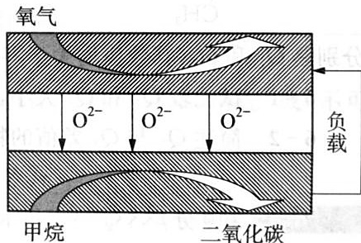 第3题图

第26题
5 (12分) <<<
将 $1{molSO}_{2}$ 与 $1{molO}_{2}$ 的混合气体在 $101.325kPa$ 及 $903K$ 下通过盛有铂丝的玻璃管，控制气流速度，使反应达到平衡，把产生的气体急剧冷却，并用KOH吸收 ${SO}_{2}$ 及 ${SO}_{3}$ ，最后量得余下的氧气在 $101.325kPa,273.15K$ 下体积为 $13.78L$ ，试计算反应 ${SO}_{2}+\frac{1}{2}O_{2}⇌{SO}_{3}$ 在 $903K$ 时的
$Δ_{i}G_{m}^{⊖}$ 及 $K^{⊖}$

